23.04.2020 Тема : Король и ладья против короля.

.2.Ладья и король против короля.

Здесь возможно только одно типическое матовое положение.
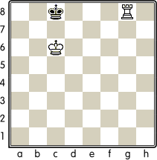
В общем, и здесь применимы те же правила, что и для первой позиции мата ферзем.
1) Необходимо сначала оттеснить короля на крайнюю линию.
2) Атакующий король должен как можно ближе подойти к матуемому королю, не становясь, однако, при этом ни на последнюю, ни на предпоследнюю линию. Если при этом матуемый король занимает угловое поле, то матующий король может стать либо в оппозицию к нему, либо на расстоянии хода коня; например: белые — Kg6, Ra8; черные — Kh8.
3) Матующая ладья может занимать различные поля на последней линии,
4) Опасность пата здесь, конечно, меньше, чем при матующем ферзе, но все же и в данном случае она не вполне исключена.
5) Мат здесь достигается в любом положении не позднее 16-го хода.
Как мы увидим сейчас из предлагаемого примера, метод ведения игры здесь еще точнее и определеннее, чем при мате ферзем, что позволит нам вывести еще 4 дополнительных правила.
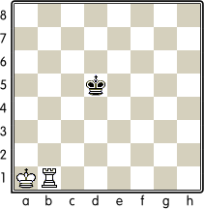
1. Kb2 Kd4 2. Kc2 Ke4 3. Kc3 Ke5 4. Kc4 Ke4 5. Re1+ Kf5 6. Kd4 Kf4 (A) 7. Rf1+ Kg5 8. Ke4 Kg6 9. Ke5 Kg5 10. Rg1+ Kh4 11. Kf5 Kh3 12. Kf4 Kh2 13. Rg3 Kh1 14. Kf3 Kh2 15. Kf2 Kh1 16. Rh3#
A
6...Kf6 7. Re5 Kf7 8. Kd5 Kf6 9. Kd6 Kf7 10. Re6 Kf8 11. Re7 Kg8 12. Ke6 Kf8 13. Kf6 Kg8 14. Kg6 Kf8 15. Re6 Kg8 16. Re8#
Вопрос 18.
1) Как следует продолжать белым на 1...Kс4?
2) Почему черные играют 3...Kе5, а не 3...Kе3?
3) Почему черные играют 4...Kе4, а не 4...Kе6?
4) Что последует в ответ на 5...Kf4 (вместо 5...Kf5)?
5) Как продолжают белые в ответ на 5...Kf3?
6) Почему на 5...Kf5 белые не отвечают 6. Kd5?
7) Если черные, вместо 7...Kg5, играют 7...Kg3, то белые дают мат уже на 15-м ходу. Найдите правильное продолжение за белых, делая за черных все время лучшие ходы.
8) Как белые могут сыграть иначе, с таким же успехом, вместо 9. Kе5?
9) Как заканчивается эндшпиль в случае 10...Kg8, вместо 10...Kf8 (в варианте А)?
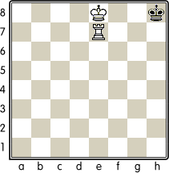
Вопрос 19. Как в этом положении белые дают мат в 3 хода?
Разъясним теперь указанный нами метод (см. предпоследнюю диаграмму).
Черный король занимает одно из центральных полей (d4, е4, d5, e5). Белый король стоит очень далеко от него, на одном из угловых полей. Ясно, что об отрезании черного короля ладьей еще рано думать: нужно сначала подвести своего короля; лучший ход здесь — 1. Kb2. В ответ на это черный король делает также лучший ход: 1...Kd4, не покидая центра, он препятствует белому королю снова к нему приблизиться (на с3): он занимает по отношению к белому королю косую оппозицию (через одно поле по диагонали). Тогда белый король подходит к нему на расстояние хода коня (2. Kс2) Черный король снова занимает косую оппозицию (2...Kе4), после чего белый король снова подходит на расстояние хода коня (3. Kс3). Тот же маневр с обеих сторон повторяется еще раз (3...Kе5 4. Kе4), после чего черные меняют тактику, и вместо 4...Kе6 (косая оппозиция), играют 4...Kе4 (прямая оппозиция), чтобы по возможности удержать короля в центре. Но именно эта прямая оппозиция позволяет белым путем 5. Re1+ оттеснить короля на одну линию вправо, ограничивая зону его подвижности тремя вертикалями: «f», «g», «h». Дальнейшее в основном варианте не требует пояснений.
Рассмотрим еще перипетии борьбы в варианте А. Обратимся для этого к начальному его положению.
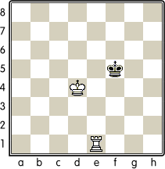
После 6...Kf6 белый король, естественно, мог бы опять подойти к черному королю на расстояние хода коня (7. Nd5), но это замедлило бы выигрыш, так как при этом мат последовал только на 17-м ходу (7...Kf5 8. Rf1+ Kg5 и т.д.) Правильным, т.е. кратчайшим путем к победе является ход 7. Re5, прочно заточающий короля в квадрат из 9 клеток (квадрат с углами h8-f8-f6-h6). В пределах этого тесного пространства мат достигается уже совсем просто.
Сказанное позволяет нам установить еще следующие 4 дополнительных правила.
6) Атакующий король обычно приближается к матуемому королю, занимая позицию на расстоянии хода коня.
7) Защищающийся король занимает чаще косую, а иногда — прямую оппозицию по отношению к атакующему королю.
8) Когда защищающийся король занимает прямую оппозицию, ему дается шах с оттеснением его на одну линию.
9) Как только защищающийся король попадает на внешнее угловое поле квадрата из 9 клеток, он немедленно отрезается ладьей.

